**RELATÓRIO DE ATIVIDADES DE PDM**



Disciplina de Programação de Dispositivos móveis

Prof. Me. Diogo Tavares da Silva

**Nome:** Talles Madi Pinheiro Morette

**RA:** N8520F-1

**Turma:** B - Manhã

**Jogo Pong – MIT App Inventor**

**1 -** Copie e Cole os prints de sua de janela de visualização (Screen1) e janelas de splash e config. Ao lado copie e cole os prints da janela de Componentes utilizados:

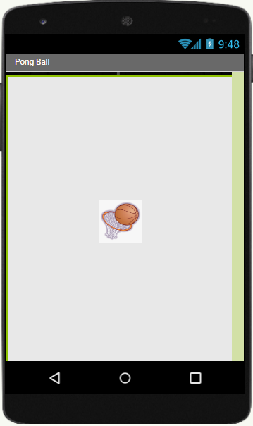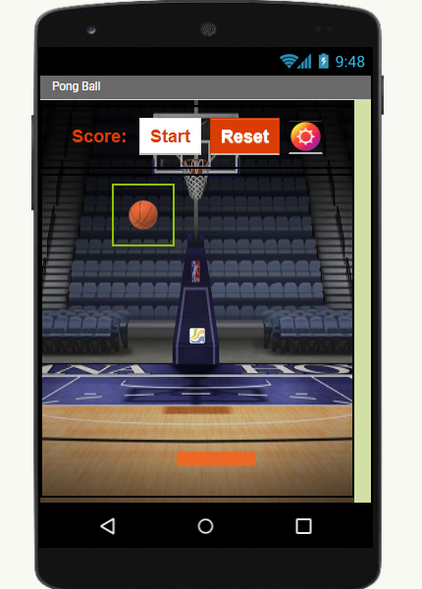

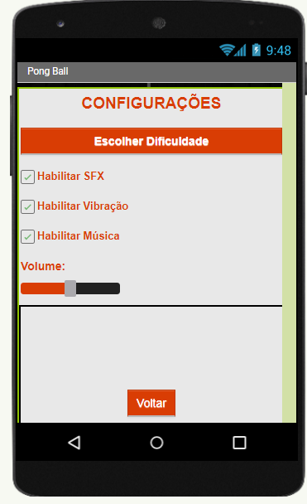

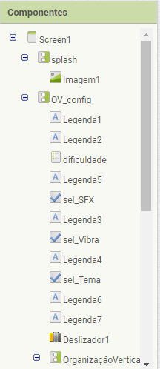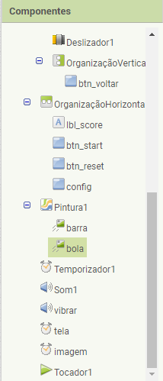

**2 –** Para que serve o componente Canvas?

O componente Canvas é usado para possibilitar a animação para o App no MIT. Sendo livre para criar inúmeras ideias de projeto e as executar.

**3 –** Quais foram os principais aprendizados ao construir o jogo Pong?

O jogo, pelo fato de ser mais complexo que as demais aplicações criadas, demandando mais para executá-lo, como por exemplo: Canvas, deslizador, sons e músicas no jogo. Além de estimular a criatividade, com diversas possibilidades para criação do design.

**4 –** Quais foram os procedimentos utilizados e para que servem? (print dos blocos)

A fim de permitir o funcionamento do jogo, muitos procedimentos forma feitos, como o reposicionamento, a contagem de pontos e os efeitos da bola dependendo de onde ela bate.

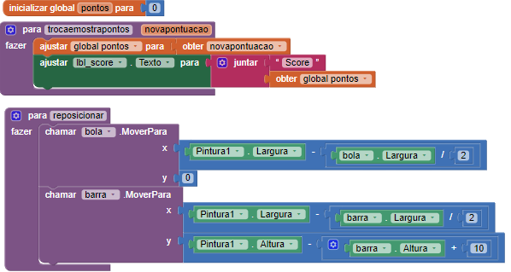

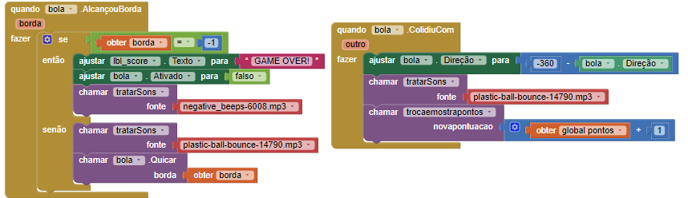

**5 –** Quais foram as modificações de design e jogabilidade feitas por você na versão inicial do app?

Mudança total do design, com uma nova premissa esportiva, alterando a bola, paddle, fundo, icon e cores principais. Também a adição de novos sons e música de fundo, com som de bola e torcida de fundo. Na parte da jogabilidade, criação da possibilidade alterar a dificuldade, aumentando a velocidade da bola e diminuindo o tamanho do paddle dependendo da dificuldade.

